怪物的设计风格及机制方向

设计框架：怪物机制如何呼应核心系统
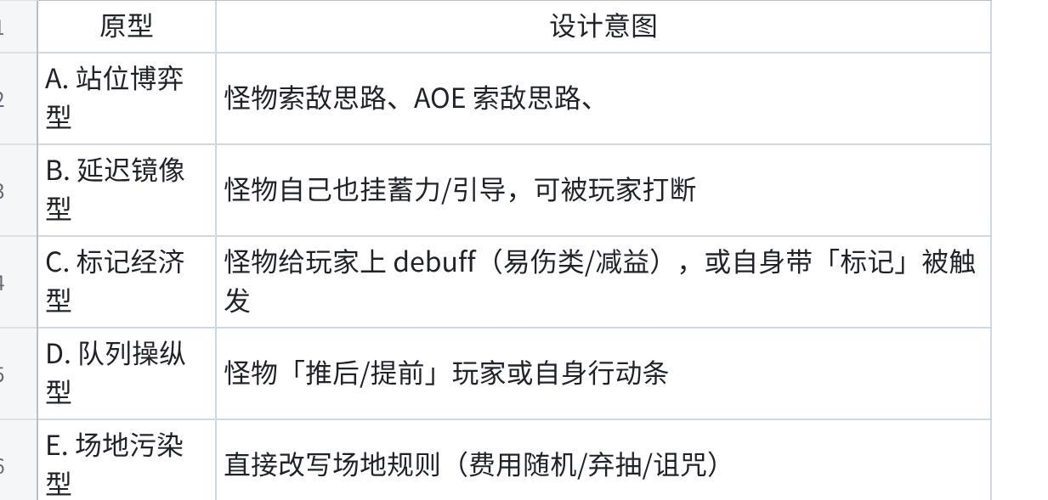
点击图片可查看完整电子表格
分层 HP 设计（可根据所需灵活调整）：普通敌 150–250 / 精英 380–540 / 中点 Boss 600–900 / 地点 Boss 700–1000 / 终局 Boss 2000（固定）

接下来将以每个地区为组别，分别设计地区的设计风格与机制。

下区

缄默修道院（修道士/盲眼/）
随机给予卡牌费用±的效果

点击图片可查看完整电子表格

荒野（野人/手/血肉）
战斗狂热，会有各种加速的组合

点击图片可查看完整电子表格

石心城（磐石/矿物/国家阶级）
抗推迟抗加速等

点击图片可查看完整电子表格

塞壬镇（触手/克苏鲁/羊蹄/海边城镇/）

点击图片可查看完整电子表格

强盗（绿帽子）
偷盗卡牌

点击图片可查看完整电子表格

古国遗迹（骑士团）
给予士气/易伤等设计

点击图片可查看完整电子表格

上区

烛村（蜡烛/融化/人形/无面者）
天气眩晕该队列格所有单位。

点击图片可查看完整电子表格

真理之墙（真理枝条/实验者/囚徒）

点击图片可查看完整电子表格

法师塔（法师/人造人/）

点击图片可查看完整电子表格

龙骨之地（萨满/龙裔）

点击图片可查看完整电子表格

龙

点击图片可查看完整电子表格

灰雾深处（不可名状/混乱/未知）

点击图片可查看完整电子表格

